**Spring Cloud Netflix Ribbon是什么?**

Spring Cloud Netflix Ribbon 是一个客户端负载均衡的组件.通过导入相关jar包并在xml配置文件中写入相关配置最终以注解的形式开启组件功能。

**什么是负载均衡?**  
负载均衡就是分发请求流量到不同的服务器。

服务器端负载均衡：

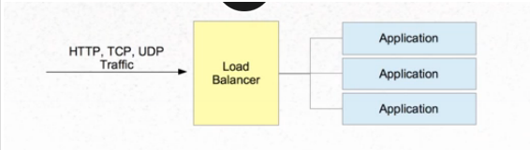

服务器端负载均衡是对客户透明的,用户请求到LB服务器,真正的Application服务器是由LB服务器分发控制的.

客户端负载均衡：

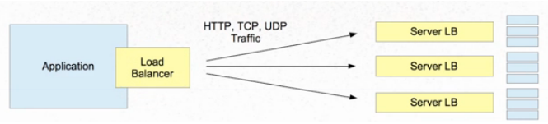

如图所示,它是客户端软件的一部分,客户端获知到可用的服务器列表按一定的均衡策略,分发请求.而RIBBON所采用的正是这样的一种负载均衡的机制。

Ribbon可以在通过客户端中配置的ribbonServerList服务端列表去轮询访问以达到均衡负载的作用。

当Ribbon与Eureka联合使用时，ribbonServerList会被DiscoveryEnabledNIWSServerList重写，扩展成从Eureka注册中心中获取服务端列表。同时它也会用NIWSDiscoveryPing来取代IPing，它将职责委托给Eureka来确定服务端是否已经启动。

这里的轮询访问就是上文提到的客户端如何分发请求流量的策略。

轮询策略：

轮询算法按顺序把每个新的连接请求分配给下一个服务器，最终把所有请求平分给所有的服务器。轮询算法在大多数情况下都工作的不错，但是如果负载均衡的设备在处理速度，连接速度和内存等方面不是完全均等，那么效果会更好。

NIWSDiscoveryPing来取代Iping：Eureka会用NIWSDiscoveryPing来确定一个server进程是否启动。ServerList默认使用的是DomainExtrractingServerList目的是让物理源数据应用于负载均衡器。